PKP Polskie Linie Kolejowe S.A.
Biuro Komunikacji i Promocji
Zespół Rzecznika prasowego
ul. Targowa 74 03-734
Warszawa
tel. + 48 22 473 30 02
tel. kom. + 48 662 114 900
rzecznik@plk-sa.pl
www.plk-sa.pl

Warszawa, 20 września 2017 r.
Informacja prasowa
Warszawa. Prace na torach i przystankach linii obwodowej
Powstają nowe wiadukty na linii obwodowej nad ulicami Kasprzaka, Wolskiej i Zawiszy. Budowane są kładki nad ulicami Prądzyńskiego i Górczewską. Na projekcie PKP Polskich Linii Kolejowych S.A. wykonawcy montują tory i konstrukcje sieci trakcyjnej. Inwestycja warta 196 mln zł brutto znacznie usprawni komunikację nie tylko w stolicy.

W Warszawie na linii obwodowej prace prowadzone są w kilku lokalizacjach. Trwa budowa fundamentów nowych wiaduktów nad ulicami: Kasprzaka, Wolskiej i Zawiszy. Powstają kładki nad ulicami Prądzyńskiego i Górczewską. Równocześnie usuwane są tzw. „kolizje z sieciami kanalizacyjnymi i elektrycznymi” – przygotowywane jest przesunięcie lub ułożenie instalacji
w nowych miejscach.
Na przystankach: Warszawa Zachodnia (peron 8), Warszawa Wola, Warszawa Młynów
i Warszawa Koło stoją już ściany nowych peronów. Trwają prace ziemne, m.in. związane
z odwodnieniem tzn. dobrym odprowadzeniem wody, instalowane są słupy pod montaż wiat.
Pomiędzy przystankami Warszawa Młynów a Warszawa Wola ułożono podkłady i szyny na kilkusetmetrowym odcinku. Wykonawca przygotowuje fundamenty oraz słupy pod nową sieć trakcyjną.
Ze względu na konieczność dodatkowych prac i potrzebę zabezpieczenia schronu,
PKP Polskie Linie Kolejowe S.A czekają na decyzję stołecznego konserwatora zabytków
w sprawie możliwości przeniesienia obiektu odkopanego przy wiadukcie nad ulicą Obozową. Opracowywany jest szczegółowy plan przemieszczenia schronu. Będzie to operacja wykonywana zgodnie z wytycznymi konserwatora zabytków.
Aby nadrobić czas, ze względu na wstrzymanie przez konserwatora zabytków prowadzenia robót przy przebudowie wiaduktu nad ul. Obozową, zostanie zmieniona technologia wykonywania prac. Planowane jest montowanie gotowych stalowych elementów bezpośrednio na podpory
i wykonanie żelbetowego pomostu „na mokro”. W zaistniałej sytuacji umożliwi to przyspieszenie prac. Zastosowanie tego rozwiązania zminimalizuje także zmiany w komunikacji na Woli.

Nowe przystanki w Warszawie
Efekty przebudowy odczują przede wszystkim pasażerowie. Dzięki wartej 196 mln zł brutto inwestycji, od przyszłego roku na odcinku z Warszawy Gdańskiej do Warszawy Zachodniej przybędą dwa nowe przystanki: Warszawa Koło (w okolicy ul. Obozowej) i Warszawa Powązki. Obecne obiekty – Warszawa Kasprzaka (nowa nazwa Warszawa Wola), Warszawa Koło (nowa nazwa Warszawa Młynów) oraz peron nr 8 na stacji Warszawa Zachodnia zostaną przebudowane.
Na wszystkich peronach pojawią się nowe wiaty, oświetlenie, ławki, megafony i tablice informacyjne. Przystanki będą przystosowane do potrzeb osób niepełnosprawnych, m.in. dzięki windom i systemom specjalnych oznaczeń krawędzi peronów. Szczególne znaczenie zyska przystanek Warszawa Młynów (wcześniej Warszawa Koło). Po zakończeniu prac będzie ważnym węzłem przesiadkowym integrującym kolej z komunikacją miejską.
Projekt „Prace na linii obwodowej w Warszawie (odc. Warszawa Gołąbki/Warszawa Zachodnia – Warszawa Gdańska)” jest współfinansowany przez Unię Europejską z Instrumentu „Łącząc Europę”. Wartość dofinansowania wynosi 85 %.
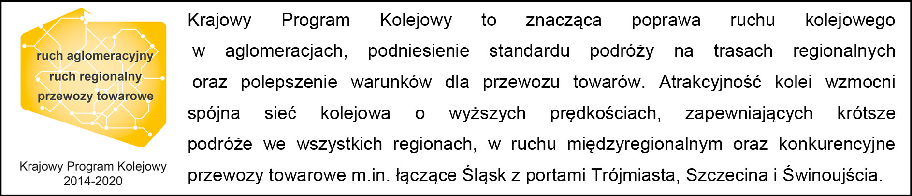

Kontakt dla mediów:
Mirosław Siemieniec
Rzecznik prasowy
PKP Polskie Linie Kolejowe S.A.
rzecznik@plk-sa.pl
T: + 48 694 480 239

„Wyłączną odpowiedzialność za treść publikacji ponosi jej autor. Unia Europejska nie odpowiada za ewentualne wykorzystanie informacji zawartych w takiej publikacji”.

